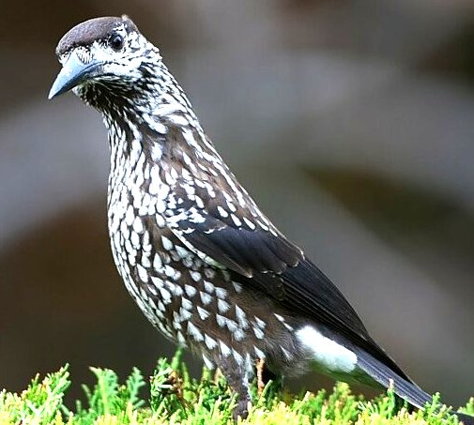
Межрегиональная викторина по зоологии «Забавные, умные и необыкновенные»
Для учащихся 1-4 классов

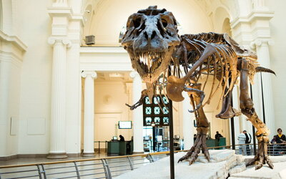
- Какая наука изучает ископаемых животных:
а. Сейсмология
б.Орнитология
в.Психология
г.Палеонтология
Ответ_________________________________

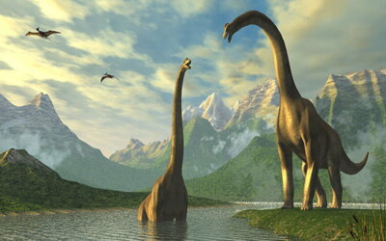
2. Динозавр — это …

а.Млекопитающее
б.Амфибия
в.Рептилия
г.Насекомое
Ответ_________________________________
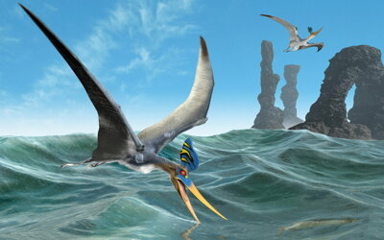
3. Что означает название «птерозавр»?

а.«Рыбоящер»
б.«Летающий ящер»
в.«Быстрый охотник»
г.«Рогатый ящер»
Ответ_________________________________

4.У какого морского обитателя обычно 5 рук?
а.Морская звезда
б.Медуза
в.Краб
г.Коралл

Ответ_________________________________

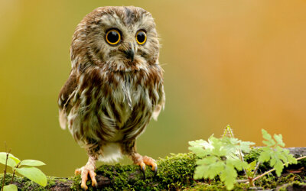
5. Люди полагали, что если сове дана способность видеть в ночи, то эта птица может замечать то, что недоступно взору других. Кроме того, она могла видеть всё вокруг, не двигаясь, а лишь поворачивая голову, да так, как это не могут сделать иные птицы – на 180⁰
Какой орган чувств в ночной охоте сов имеет первейшее значение?
а. зрение б. слух в. обоняние г. осязание
Ответ_________________________________
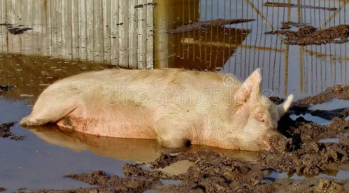
6. Растянувшись в тёплой луже, нежным солнышком томима, рассуждала благочинно мохнорылая свинья:
"Как же я благоразумна, всеми чтима и любима…
С В Дурманов. Свинья в луже
Почему свиньи валяются в грязи?
а. от скуки б. из чистоплотности в. так они играют
Ответ_________________________________
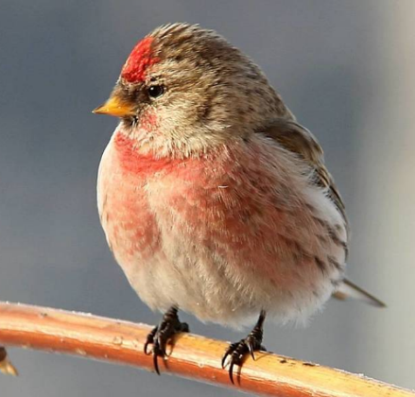
7. На английском разговорном диалекте ее прозвище звучит как” Redpoll” – «красная голова». Если птица на фото красуется с малиновыми грудкой, лбом и темечком, значит, заснят самец. У самок красная только «шапочка». Пение птицы похоже на стук каблуков во время одного ритмичного танца. Птаха перелетная. На дальние континенты птицы не отправляются, а откочевывают в смешанные леса и степи юга России, стран ближнего зарубежья. Как называется эта птица: а. чечетка б. коноплянка в. чиж г. малиновка
Ответ_________________________________

8. Среди насекомых своей прожорливостью известна саранча: она за день съедает зеленой массы столько же, сколько весит сама.
Но есть насекомое и попрожорливей. Оно принадлежит к древнему виду. Насекомое крупное, глаза открывают ему обзор на 360 градусов. Это насекомое встречается на всех материках. И даже в прибрежных районах Антарктиды. Это насекомое ловит добычу на лету. Они активные хищники. Строение насекомого максимально способствует успеху охоты. Вес насекомых, которых она съела за день превосходит ее собственный в несколько раз. Например, съедает 40 мух за день; едят также мошек, комаров. А их личинки могут питаться мальками. Какое это насекомое?
Ответ_________________________________
9. Узнай зимующих птиц .

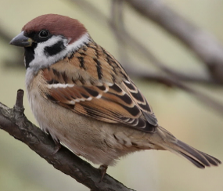  А | 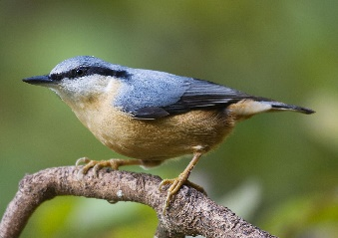  Б | 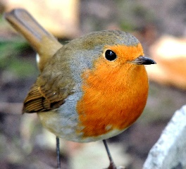  В | 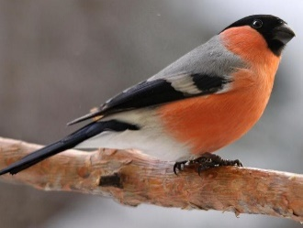  Г
А-? б-? в -? Г-? Ответ_________________________________
10. Эта маленькая зимующая птица нашей местности имеет очень интересные особенности:
- За день тратит так много сил и энергии, что не может голодать более 2 суток
- На 6 жителей планеты приходится 1 эта птица, то есть их около 1 млрд
- Птицы –однолюбы, образуют пары на всю жизнь. Пару найти нелегко: на 150 самцов приходится 1 самка. Срок жизни – 1-2 года
- Из-за особенностей строения сетчатки глаза видит мир в розовом цвете
- В 1958 г в Китае была организована борьба с этой птицей, как потребителей зерновых. И эта акция привела к экологической катастрофе, вызвавшей размножение вредителей
- Этой птице поставлены памятники в США (Бостон), в РФ (Санкт-Петербург – «Чижик-пыжик»)
О какой птице идет речь? Ответ_________________________________

11. Этих наших сибирских птиц еще называют «Поющие в снегах». Они не боятся мороза, а зимой выводят птенцов к Рождеству, отчего их также называют «Рождественскими птицами». Эта птица нетленна после смерти (мумифицирована).
Как называют эту птицу? Ответ_________________________________

12. Является маленькой птичкой. Другое ее название ямщик. Свое название птица получила за своеобразный способ передвижения по деревьям, птица ползает по стволам деревьев. Шумная птица, с большим репертуаром различных громких звуков. Во время поиска корма издаёт частые короткие посвисты «тью-тью-тью», а иногда «тцит» либо более протяжные «тци-ит», из-за которых их когда-то прозывали «ямщиками» В любое время года делает запасы впрок, пряча по отдельности каждое семя в щелях ствола дерева и маскируя его лишайником или кусочком коры. Зимой охотно пользуется оставленными человеком кормушками. Эта птица называется -? Ответ_________________________________

13.Раньше на Руси многие вещи называли по-другому: глаза – «очи», лоб – «чело». А какое животное называли и называют векшей? Ответ_________________________________

14. Это – зверь Западной Сибири, но у него тоже есть враги. С ним справляются волки: могут нападать и съедать. Детенышей этого зверя похищают крупные хищные птицы. Более того, беркут нападает даже на этого взрослого зверя. О каком звере идет речь? Ответ_________________________________

15. Какие основные части тела выделяют в организме животного?
а) голова, грудь, таз, ноги, руки
б) верхняя и нижняя
в) голова, туловище, конечности
г) правая и левая
Ответ_________________________________

16. Дельфин – это рыба или млекапитающее?
а) Дельфин – это рыба, т.к. он живет в воде и может дышать под водой
б) Дельфин – это млекопитающее. Он дышит через легкие, его молодые рождаются в утробе матери, и когда они рождаются, они питаются молоком, которое их мать выделяет через молочные железы.
Ответ_________________________________
17. Самым быстрым животным, обитающим в районе экватора на территории Евразии, где простираются влажные дождевые леса, является:
а) рысь
б) барс
в) леопард
г) обезьяна
Ответ_________________________________

18. Из своих больших запасов на зиму съедает только четверть. Остальные запасы выручают птиц, других грызунов. А из некоторых запасов-семян вырастают новые деревья.
а) енот
б) обезьяна
в) белка
г) крыса
Ответ_________________________________

19. Какой мелкий зверек спит головой в низ?
Ответ_________________________________

20. Какой лесной зверь сушит грибы на деревьях?
Ответ_________________________________

Творческое задание
Составить и красочно оформить кроссворд по зоологии
(в кроссворде должно быть не менее 5 вопросов).

